# 1 JDBC连接

## 1.1 必需配置

### 1.1.1 菜单“工具”➔常规选项➔Variables

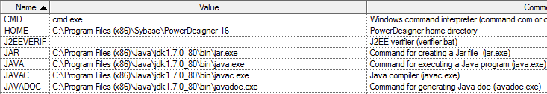

JDK必须选择32位的，64位无效。

### 1.1.2 CLASSPATH环境变量

必须设置CLASSPATH，指向ojdbc.jar，否则找不到类。

### 1.1.3 设置JDBC连接

